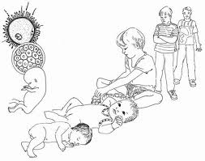
volwassen

puber
tiener

schoolkind

kleuter

peuter

peuter ben je van je 2e tot 4e jaar

kleuter ben je van je 4e tot 6e jaar

schoolkind ben je van je 6e tot 12e jaar

tiener ben je officieel van je 13e tot je 19e jaar, tegenwoordig maakt men er van je 10e tot je 20e jaar van

puber ben je van je 12e tot je 18e jaar

volwassen ben je van je 18e jaar

